附件2
手机端线上面试操作流程

第一步：下载“腾讯会议APP”或使用“腾讯会议小程序”
考生在应用商店搜索并下载“腾讯会议”，或直接扫如下二维码使用“腾讯会议小程序”进行面试。


第二步：登录和面试前测试
① 使用微信或手机号登录。
② 选择“加入会议”选项，输入腾讯会议测试号，编辑自己的真实姓名，开启麦克风、扬声器及视频进入会议。
③ 调整好视频比例并锁定。
④ 侯会室等待，待工作人员请进会议室后根据工作人员提示进行线上测试。
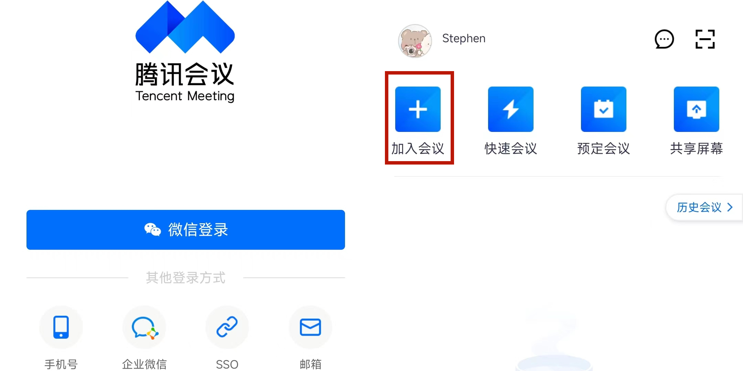

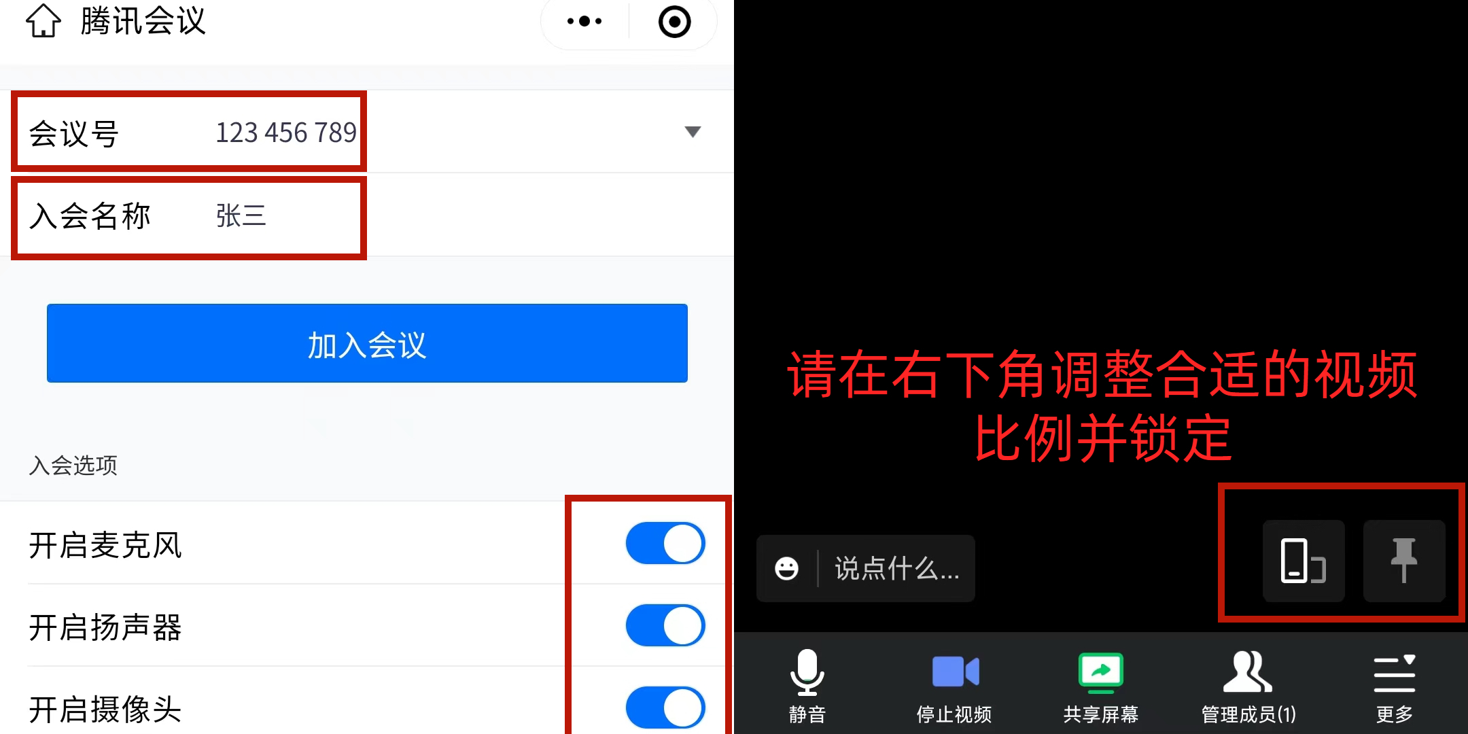

第三步：面试
- 输入腾讯会议面试号，进入侯会室，等待工作人员将自己请进会议室。
- 进入会议室后进行面试环境确认：考生根据考务工作人员要求，缓慢将摄像头环绕四周，确认考生所处环境为单独房间，无其他人在场。
- 考生确认：考生将摄像头面向自己，调整好角度，根据考务工作人员要求，检验身份，确认左右耳道无微型电子设备，无任何其他考试辅助设备。
- 正式面试：考生根据面试考官提问进行口述作答。

